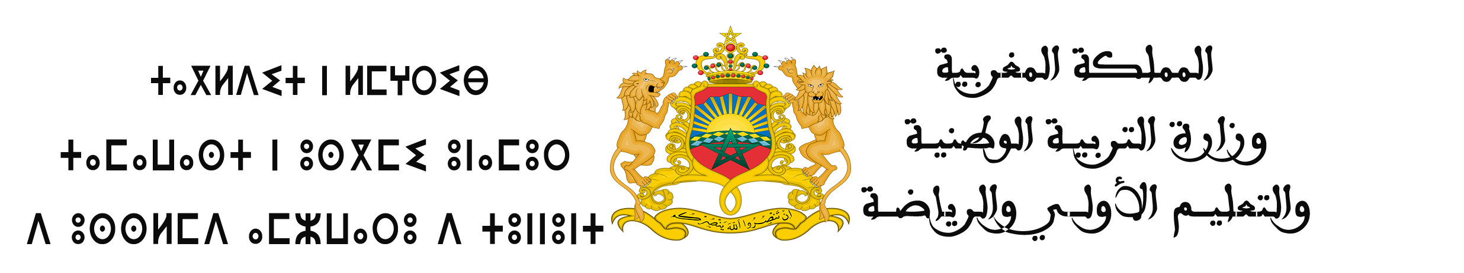
Centre régional des métiers de formation et d’éducation Rabat Salé Kénitra
Test de connaissance auto-correctif du 3ème niveau
Réalisé par : Supervisé par :
- Fatiha El Bouchaoui Pr. Eddarouich Souad
- Fadoua Hammi
- Fatima Ezzahrae Eddakli
- Mohcine Badour
- Imad El Hajjaji
- Achraf El Mounafih
Module :
Généralités sur les systèmes informatiques
Objectifs : Identifier la notion de l’informatique
Q1- Le terme informatique vient de la contraction des mots :

Information et automatique Information et traitement

Traitement et automatique Information et traitement et automatique

Q2– Complétez la définition de l’informatique :
L’informatique est la ……………………du………………………………… de ………………………… Ce traitement est exécuté par une machine spéciale, appelée …………………………
Objectifs : - Identifier la notion d’un ordinateur
Q3– Qu’entendons-nous par « Ordinateur » :
…………………………………………………………………………………………………….
Objectifs : - Identifier les périphériques de base d’un ordinateur
Q4- Donner le schéma fonctionnel d’un ordinateur
…………………………………………………………………………………………………………………………………………………………………………………………………………………………………………………………………………………………………………………………………………………………………………………………………………………………………………………………………………………………………………………………………………………………………………………………………………………………………………………………………………………………………………………………………………………………………………………………………………………………………………………………………………………………………………………………………………………………………………………………………………………………………………………………………………………………………………
Objectifs : - Identifier les composants de base d’un ordinateur
Q5- Un vendeur des ordinateurs affiche sur une feuille les informations suivantes :
‘ Laptop PIII / 850 MHz / 256 Mo / 40 Go donnez la signification de chaque
information ?
…………………………………………………………………………………………………………………………………………………………………………………………………………………………………………………………………………………………………………………………………………………………………………………………………………………………………………
Q6- complétez le tableau suivant
Périphérique d’entrée | Périphérique de sortie | Périphérique de stockage

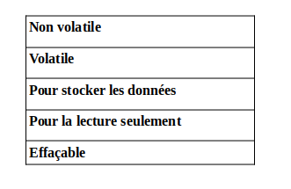
Q7- Reliez par une flèche:
RAM
ROM
Disque dur
CD-ROM
Clé USB

Éléments de réponses
Question | Indications
Q1,Q2 | Revoir le module «Généralités sur les systèmes informatiques», « Notions et vocabulaire de base»
Q4 | Revoir le module «Généralités sur les systèmes informatiques», « schéma fonctionnel d’un ordinateur »
Q5 | Revoir le module «Généralités sur les systèmes informatiques», la partie qui concerne les propriétés d’un ordinateur.
Q6 | Revoir le module «Généralités sur les systèmes informatiques» composants d’un ordinateur
Q7 | Revoir le module «Généralités sur les systèmes informatiques», Structure de base d’un ordinateur.

Grille d’évaluation
Comparer votre réponses avec les réponses dans le cours, puis cocher la bonne case dans le tableau suivant selon la pertinence de votre réponses
La question | Repense correcte | Réponse incorrecte
Q1
Q2
Q3
Q4
Q5
Q6
Q7

Nombre de réponses justes : ….../7

